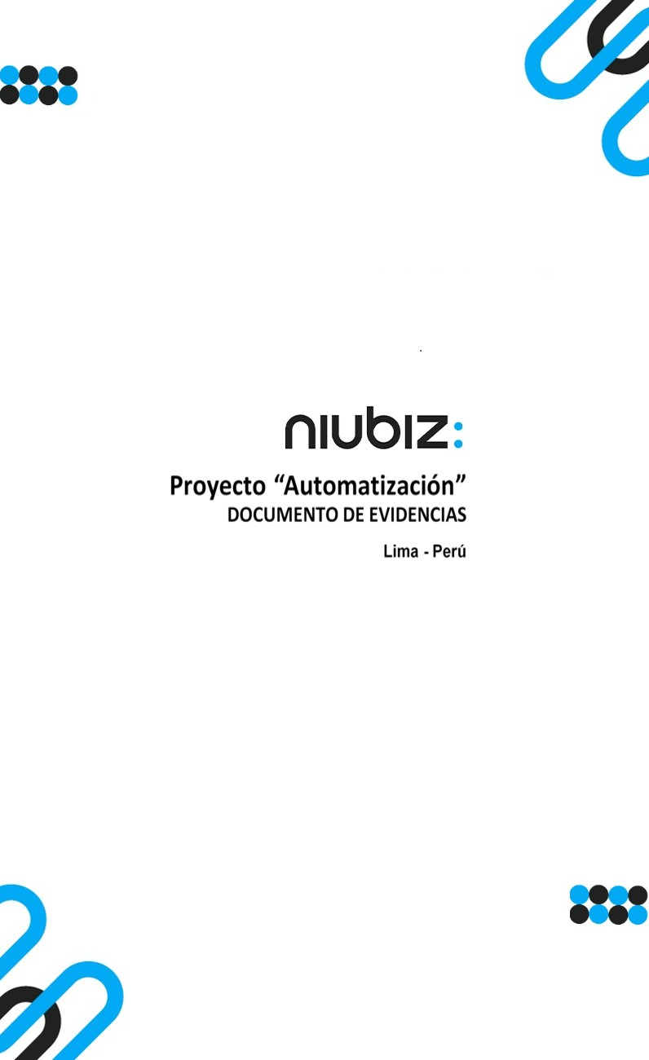  
Fecha : 06/09/2022, Hora : 09:31:06 | Cargo correctamente la URL: 'http://localhost/niubiz-demo/'   
Fecha : 06/09/2022, Hora : 09:31:10 | Configuración del Ambiente - APIS 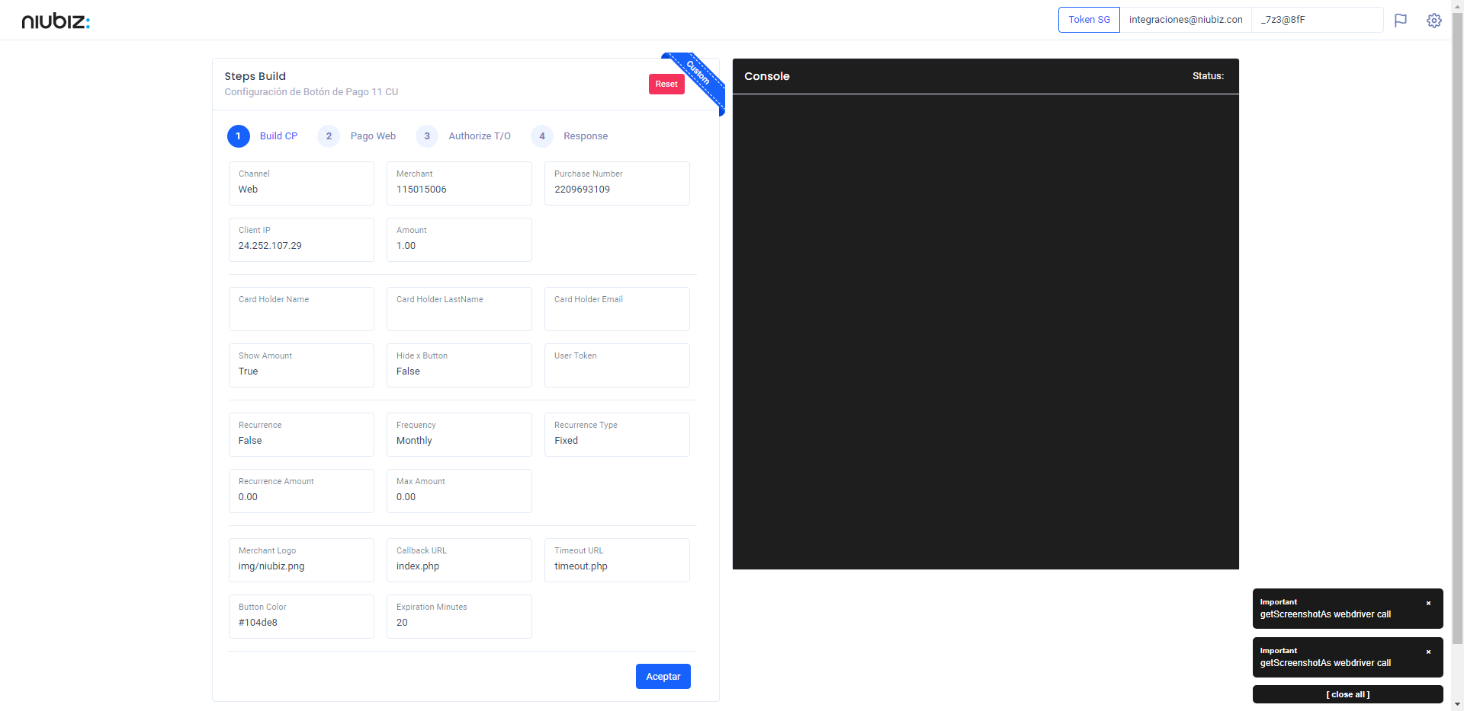  
Fecha : 06/09/2022, Hora : 09:31:18 | Construcción del caso de prueba a ejecutar 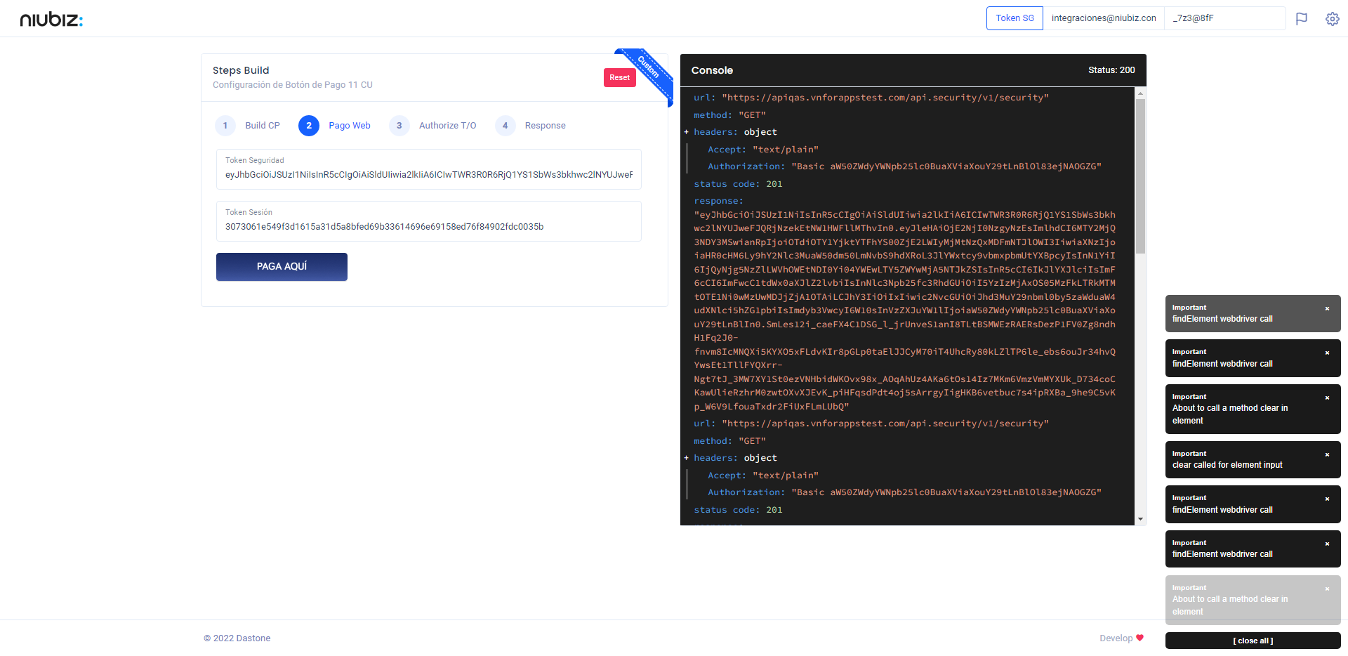  
Fecha : 06/09/2022, Hora : 09:31:22 | Se inicia la carga del formulario de pagos 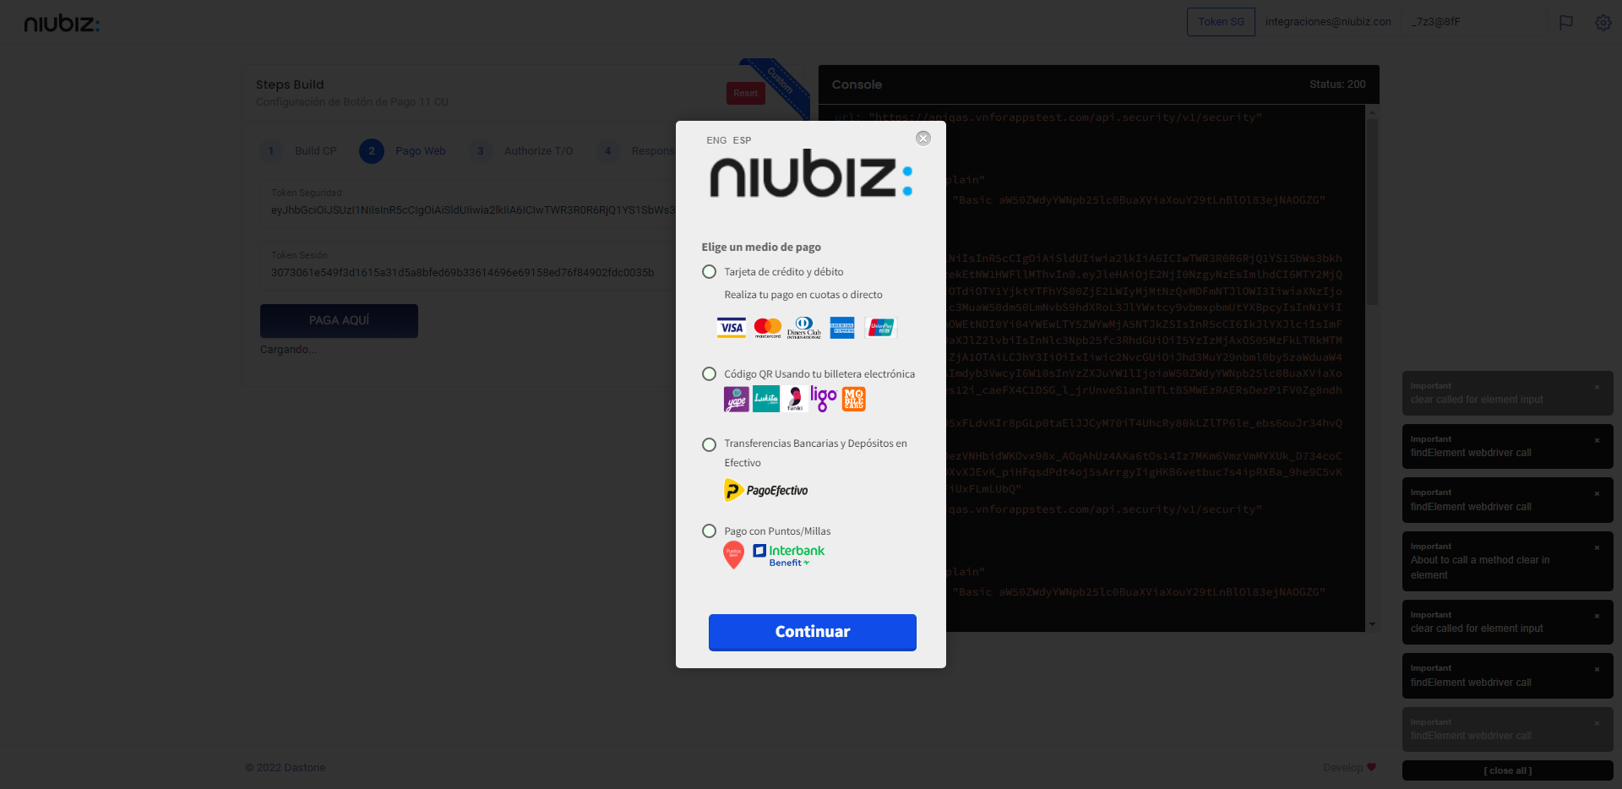  
Fecha : 06/09/2022, Hora : 09:31:26 | Selecciona Método de Pago 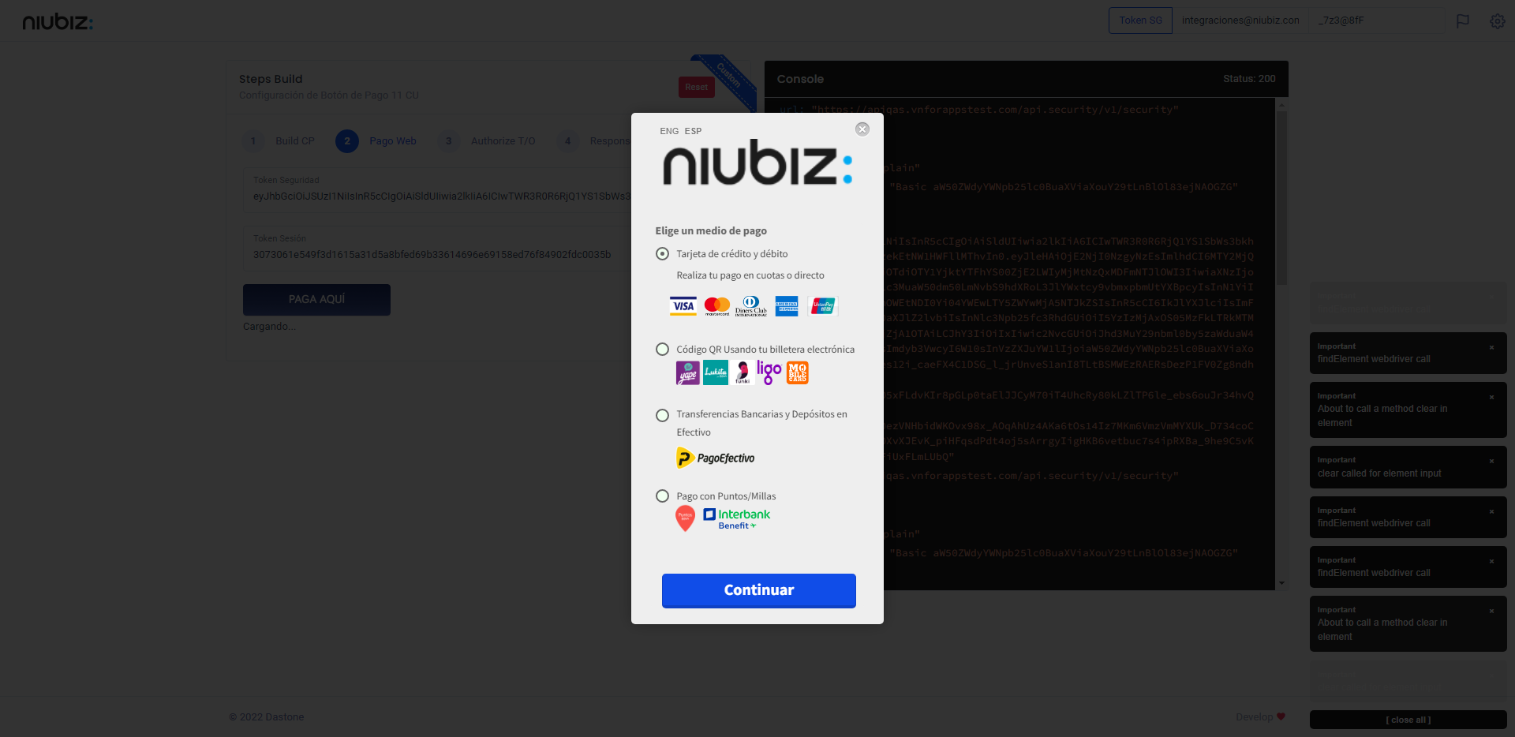  
Fecha : 06/09/2022, Hora : 09:31:44 | Completa los datos del formulario 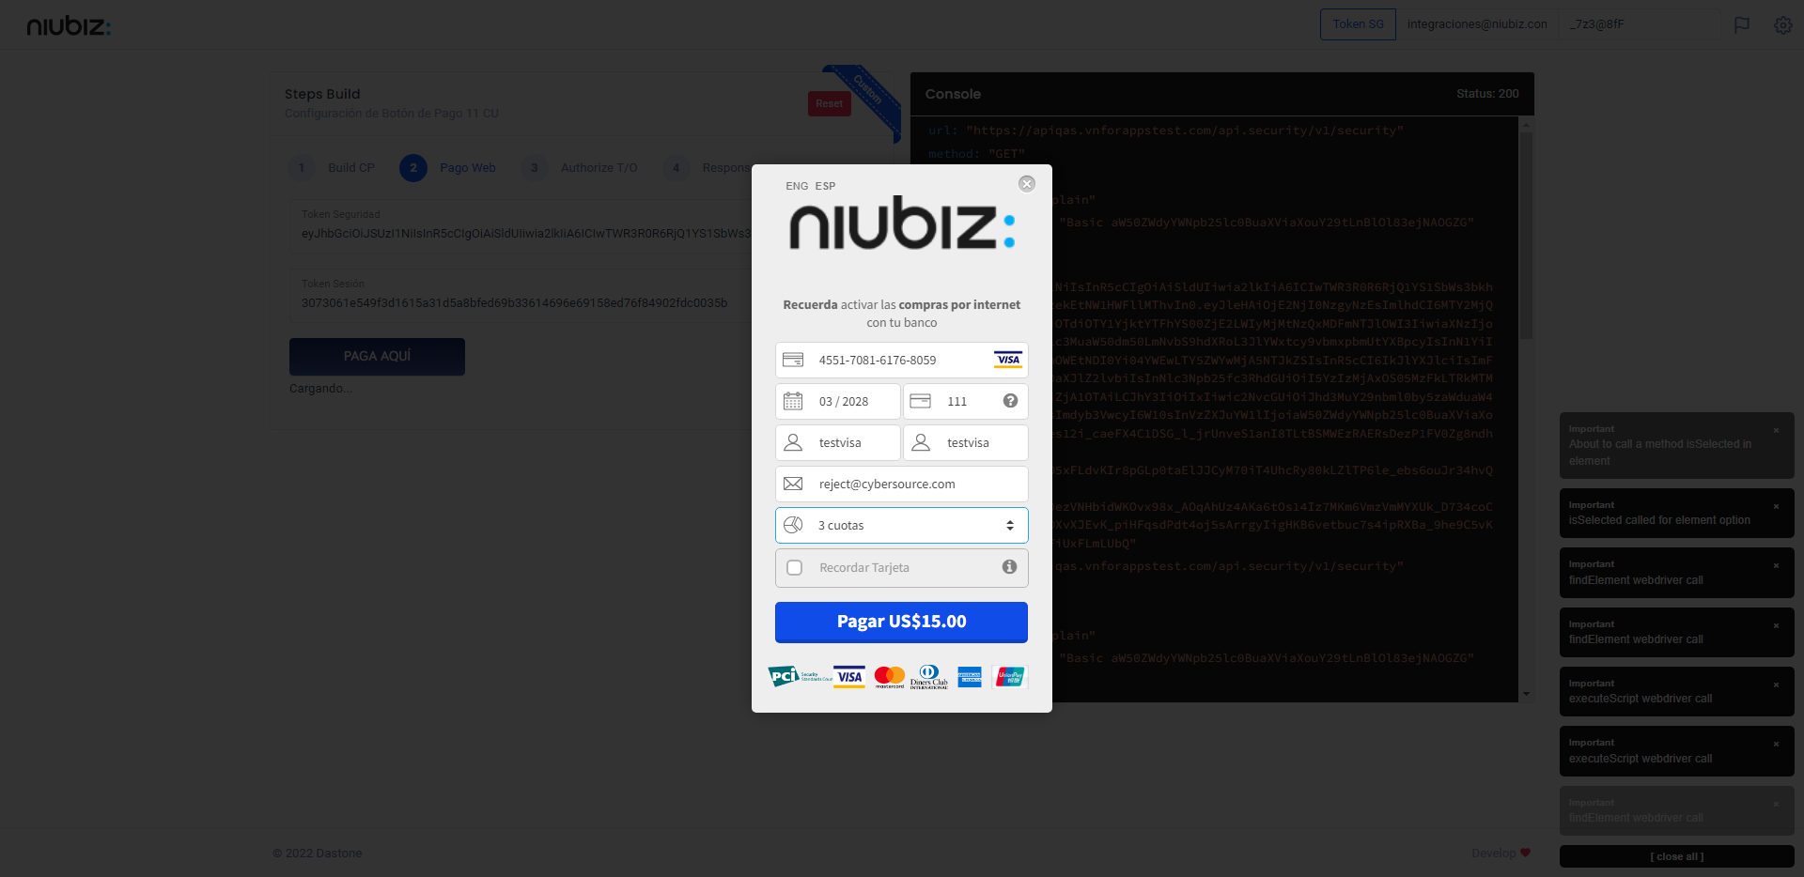  
Fecha : 06/09/2022, Hora : 09:31:53 | Autorización de Parámetros 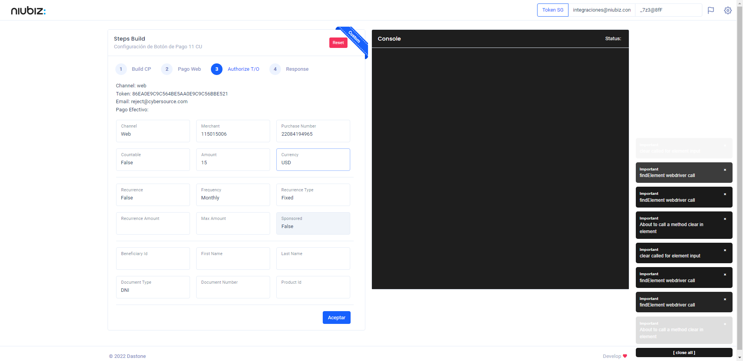  
Fecha : 06/09/2022, Hora : 09:32:06 | Valido la respuesta autorización 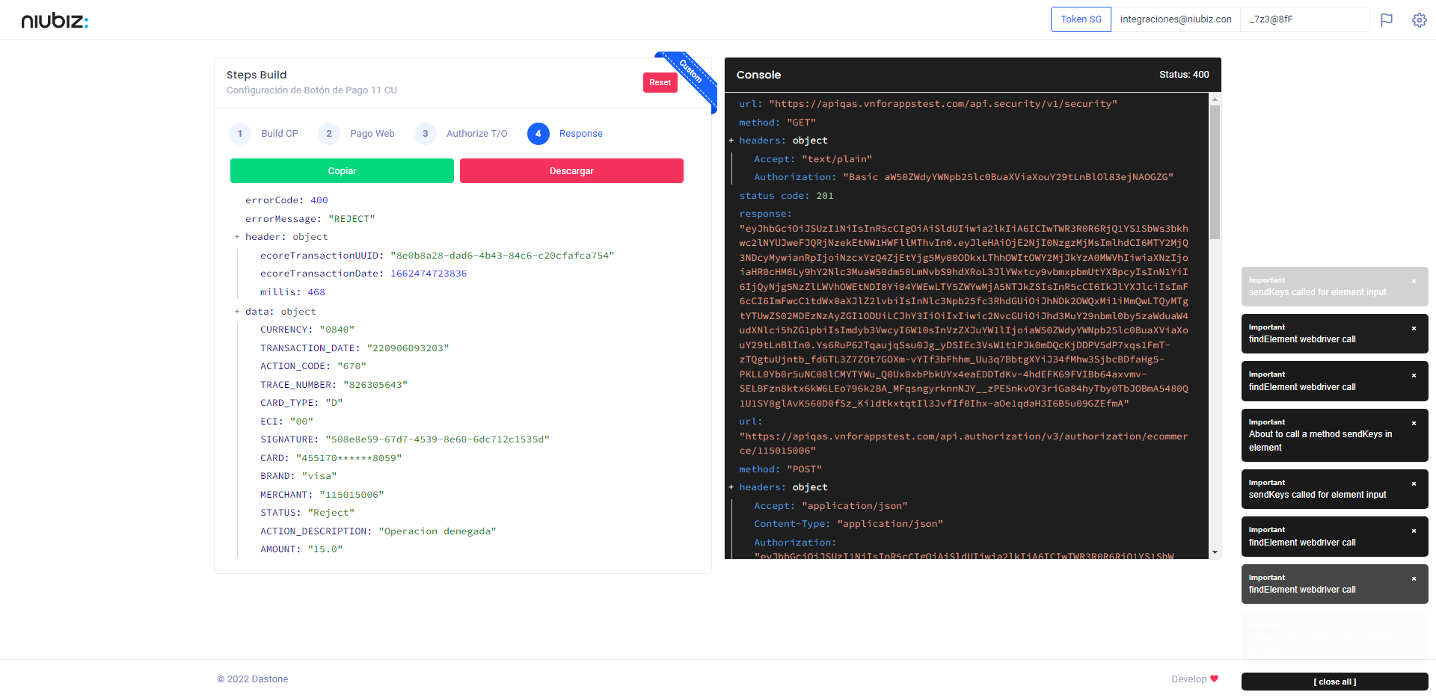  
Fecha : 06/09/2022, Hora : 09:32:06 | "{\"errorCode\":400,\"errorMessage\":\"REJECT\",\"header\":{\"ecoreTransactionUUID\":\"8e0b8a28-dad6-4b43-84c6-c20cfafca754\",\"ecoreTransactionDate\":1662474723836,\"millis\":468},\"data\":{\"CURRENCY\":\"0840\",\"TRANSACTION_DATE\":\"220906093203\",\"ACTION_CODE\":\"670\",\"TRACE_NUMBER\":\"826305643\",\"CARD_TYPE\":\"D\",\"ECI\":\"00\",\"SIGNATURE\":\"508e8e59-67d7-4539-8e60-6dc712c1535d\",\"CARD\":\"455170******8059\",\"BRAND\":\"visa\",\"MERCHANT\":\"115015006\",\"STATUS\":\"Reject\",\"ACTION_DESCRIPTION\":\"Operacion denegada\",\"AMOUNT\":\"15.0\"}}"